Неработающие пенсионеры получат перерасчет

социальной доплаты к пенсии

Согласно изменениям, внесенным в апреле в федеральный закон «О государственной социальной помощи» и федеральный закон «О прожиточном минимуме в Российской Федерации», пересмотрены правила подсчета социальной доплаты к пенсии до прожиточного минимума пенсионера в субъекте РФ.
В соответствии с ранее действовавшим порядком размер социальной доплаты к пенсии определялся с учетом проводимых индексаций пенсий и ежемесячной денежной выплаты. Это приводило к тому, что каждая новая индексация увеличивала размер пенсии или ежемесячной денежной выплаты и пропорционально уменьшала назначенную социальную доплату. В итоге выплаты пенсионеров даже после индексации могли оставаться без изменений, хотя и обеспечивались на уровне прожиточного минимума.
Принятые поправки в закон предполагают, что доходы пенсионера, которые включают в себя пенсии, соцвыплаты и некоторые другие меры господдержки, сначала доводятся социальной доплатой до прожиточного минимума, а затем повышаются на суммы проведенных индексаций. Таким образом, прибавка в результате индексации устанавливается сверх прожиточного минимума пенсионера и не уменьшает доплату к пенсии.
Новые положения закона распространяют свое действие на период начиная с 1 января 2019 года и таким образом охватывают проведенные ранее индексации выплат пенсионерам. Напомним, в январе страховые пенсии неработающих пенсионеров были проиндексированы на 7,05%, в феврале на 4,3% проиндексированы ежемесячные денежные выплаты, пенсии по государственному обеспечению в апреле увеличены на 2%.
Повышения пенсий и ежемесячной денежной выплаты в результате прошедших индексаций будут пересмотрены и установлены в новых размерах начиная с мая.
Увеличение доплат пройдет беззаявительно, поэтому пенсионерам не нужно обращаться в территориальные органы Пенсионного фонда Российской Федерации, чтобы подать какие-либо заявления.
В Краснодарском крае численность граждан, которым федеральная социальная доплата установлена (пересмотрена) по новому законодательству составляет 250 тысяч человек. В том числе порядка 30 тысяч пенсионеров впервые приобрели право на выплату сумм индексации пенсии и ежемесячных денежных выплат (ЕДВ) сверх величины прожиточного минимума пенсионера на Кубани с применением нового механизма расчета социальной доплаты к пенсии.

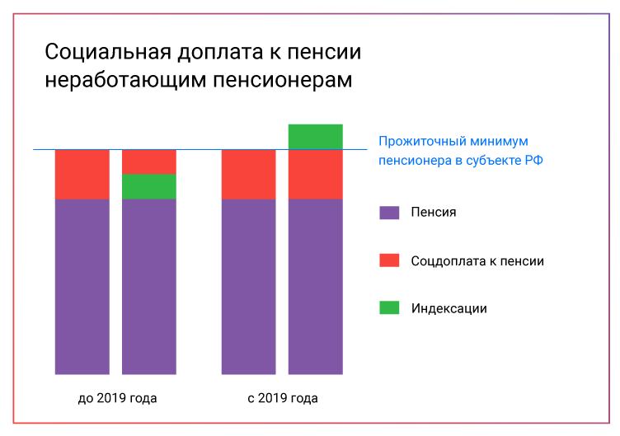

ЧИТАЙТЕ НАС:

«Доступная среда» для всех клиентов ПФР

Одним из важных направлений работы Отделения Пенсионного фонда РФ по Краснодарскому краю и его территориальных Управлений ПФР является повышение уровня обслуживания граждан, в том числе маломобильной категории населения. Для реализации данного направления деятельности региональное Отделение Пенсионного фонда РФ на протяжении ряда лет является участником государственной программы «Доступная среда».
Основная цель данной программы – формирование среды, одинаково доступной для всех членов общества в ключевых сферах жизнедеятельности, в том числе путем выявления и устранения препятствий и барьеров, мешающих доступности граждан к физическому окружению (здания и сооружения), транспорту, информации и связи, а также другим объектам и услугам, открытым или предоставляемым для населения.
Отделением ПФР по Краснодарскому краю совместно с Управлениями ПФР в городах и районах Кубани регулярно проводится работа по адаптации зданий к беспрепятственному доступу маломобильных групп населения.
В результате оценки доступности участка, зданий и помещений учреждений выявлены все необходимые «отправные точки» для последующего принятия проектных решений по реконструкции зданий и их дооснащению необходимыми техническими средствами и оборудованием.
Управлениями ПФР в городах и районах края разработаны и утверждены планы мероприятий по реконструкции и дооснащению зданий и помещений для обеспечения доступности маломобильных групп населения и назначены ответственные лица, осуществляющие контроль за исполнением и соблюдением сроков данных мероприятий.
Большинство Управлений ПФР в городах и районах Краснодарского края при входе в зал для приема и ожидания посетителей оснащены мнемосхемами, обеспечивающими возможность ориентации и навигации слабовидящих инвалидов на площади клиентской службы, а также радиомаяками для слепых и слабовидящих, звуковыми информаторами по типу телефон-автоматов, оборудованы автостоянки для транспорта инвалидов, установлены кнопки вызова.
Также Управления ПФР в городах и районах края оснащены мобильными подъемниками для инвалидов и пандусами.
Для обеспечения доступности Управлений ПФР для маломобильных групп населения проводятся работы по нанесению тактильных покрытий, полос на пути движения маломобильных групп населения, шероховатых (антискользящих) покрытий на наружных лестницах, нанесение пиктограмм, а так же информационных табличек, выполненных шрифтом Брайля.

ЧИТАЙТЕ НАС:

